Atributos HTML

Los atributos HTML proporcionan información adicional sobre los elementos HTML.

* Todos los elementos HTML pueden tener atributos.
* Los atributos proporcionan información adicional sobre los elementos.
* Los atributos siempre se especifican en la etiqueta de inicio.
* Los atributos normalmente vienen en pares nombre/valor como: nombre="valor"

El atributo “href”

La etiqueta **<a>** **define un hipervínculo**. El atributo href especifica la URL de la página a la que va el enlace:

**<a** **href=**"**https://www.w3schools.com**"**>**Visit W3Schools**</a>**

El atributo “src”

La etiqueta <img> se utiliza para incrustar una imagen en una página HTML. El atributo src especifica la ruta a la imagen que se mostrará:

**<img src="img.jpg">**

Hay dos formas de especificar la URL (Ruta) en el atributo **src**:

❶ **URL absoluta:** enlaces a una imagen externa alojada en otro sitio web.

Ejemplo: **src="https://www.w3schools.com/images/img_girl.jpg".**

***Nota:*** *Las imágenes externas pueden tener derechos de autor. Si no obtiene permiso para usarlo, es posible que esté infringiendo las leyes de derechos de autor. Además, no puedes controlar las imágenes externas; se puede eliminar o cambiar repentinamente.*

❷ **URL relativa:** enlaces a una imagen alojada en el sitio web. Aquí, la URL no incluye el nombre de dominio. Si la URL comienza sin barra, será relativa a la página actual.

Ejemplo: **src="img_girl.jpg"**. Si la URL comienza con una barra diagonal, será relativa al dominio.

Ejemplo: **src="/images/img_girl.jpg"**.

***Consejo:*** *casi siempre es mejor* ***utilizar URL relativas****. No se romperán si cambias de dominio.*

Los atributos: “width” and “height”

La etiqueta **<img>** también debe contener los atributos de ancho y alto, que especifican el ancho y el alto de la imagen (en píxeles):

**<img src="img_girl.jpg" width="500" height="600">**

El atributo “alt”

El atributo **alt** requerido para la etiqueta **<img>** especifica un texto alternativo para una imagen, si la imagen por algún motivo no se puede mostrar. Esto puede deberse a una conexión lenta, a un error en el atributo src o si el usuario utiliza un lector de pantalla.

**<img src="./src/Neko.gif" alt="gato-negro-jugando" width="500" height="227">**

El atributo “style”

El atributo de estilo se utiliza para agregar estilos a un elemento, como color, fuente, tamaño y más.





El atributo “lang”

Siempre debes incluir el atributo **lang** dentro de la etiqueta **<html>**, para declarar el idioma de la página web. Esto está destinado a ayudar a los motores de búsqueda y navegadores.

El siguiente ejemplo especifica el inglés como idioma:

**<!DOCTYPE html>**

**<html lang="en">**

**<body>**

**...**

**</body>**

**</html>**

Los códigos de país también se pueden agregar al código de idioma en el atributo lang. Entonces, los dos primeros caracteres definen el idioma de la página HTML y los dos últimos definen el país.

El siguiente ejemplo especifica el inglés como idioma y Estados Unidos como país:

**<!DOCTYPE html>**

**<html lang="en-US">**

**<body>**

**...**

**</body>**

**</html>**

El atributo “title”

El atributo de título define información adicional sobre un elemento.

El valor del atributo de título se mostrará como información sobre herramientas cuando pase el mouse sobre el elemento:



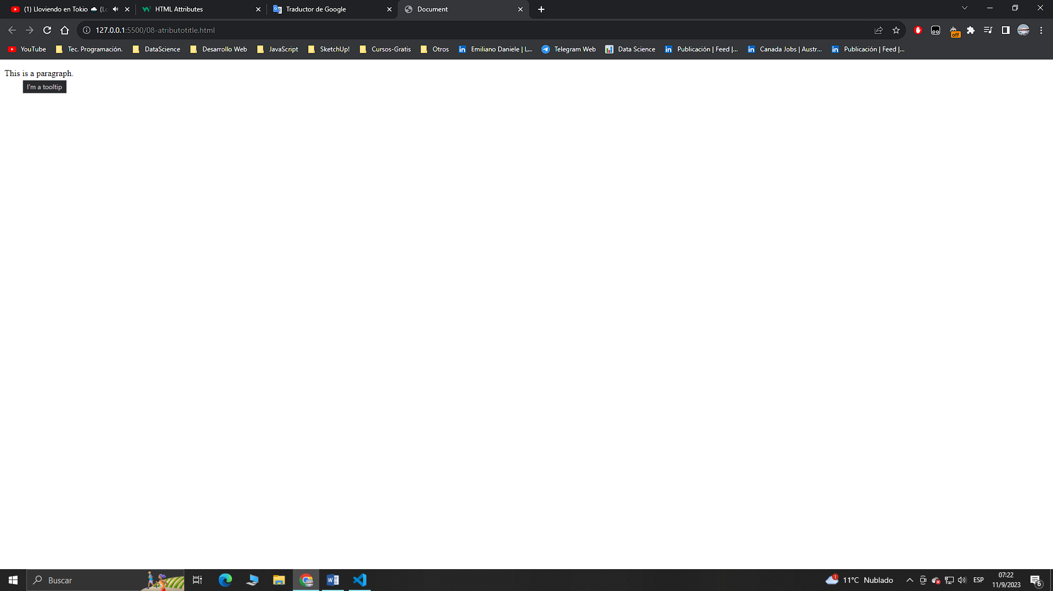

¿Comillas simples o dobles?

Las comillas dobles alrededor de los valores de los atributos son las más comunes en HTML, pero también se pueden utilizar comillas simples.

En algunas situaciones, cuando el valor del atributo contiene comillas dobles, es necesario utilizar comillas simples:

**<p title='John "ShotGun" Nelson'>**

O viceversa:

**<p title="John 'ShotGun' Nelson">**

Resumen del capítulo:

❶ Todos los elementos HTML pueden tener atributos.

❷ El atributo **href** de **<a>** especifica la URL de la página a la que va el enlace

❸ El atributo **src** de **<img>** especifica la ruta a la imagen que se mostrará

❹ Los atributos de **width** & **height** de **<img>** proporcionan información sobre el tamaño de las imágenes.

❺ El atributo **alt** de **<img>** proporciona un texto alternativo para una imagen

❻ El atributo de **style** se utiliza para agregar estilos a un elemento, como color, fuente, tamaño y más.

❽ El atributo **lang** de la etiqueta **<html>** declara el idioma de la página web.

❾ El atributo de **title** define información adicional sobre un elemento.